# **TÍTULO (UNA BREVE DESCRIPCIÓN DEL PROYECTO, DE ENTRE 8 Y 12 PALABRAS)**

|  |  |  |  |
| --- | --- | --- | --- |
| Sebastián Escobar García  Universidad Eafit  Colombia  sescobarg6@eafit.edu.co | Juan Jose Castrillon Correa  Universidad Eafit  Colombia  jjcastrilc@eafit.edu.co | Andrea Serna Universidad Eafit Colombia asernac1@eafit.edu.co | Mauricio Toro  Universidad Eafit  Colombia  mtorobe@eafit.edu.co |

# **RESUMEN**

En el presente informe se tratará el acoso sexual en la ciudad de Medellín enfocado en las mujeres, donde se presenta una alternativa que minimice esta problemática y sea más seguro movilizarse por la ciudad. Esta problemática se ha venido presentando durante siglos, y ya es momento de empezar a presentar soluciones para este tipo de situaciones y de esta forma brindar unas calles más seguras para las personas, en especial el género femenino. De igual forma se presentarán diferentes trabajos relacionados y algoritmos con posibles alternativas o soluciones no solo con temas de acoso sexual en la ciudad de Medellín, también se analizarán trabajos relacionados con las rutas más seguras respecto a la criminalidad y en diferentes lugares del mundo. Algunos ejemplos de problemas relacionados con estos en la poca seguridad para personas que son turistas en ciudades o países. También se puede relacionar la alta accidentalidad vial que se presenta tanto como en los nativos como en los turistas en puntos específicos. ¿Cuál es el algoritmo que has propuesto para resolver el problema? ¿Qué resultados cuantitativos has obtenido? ¿Cuáles son las conclusiones de este trabajo? El resumen debe tener **como máximo 200 palabras**. (*En este semestre, debes resumir aquí los tiempos de ejecución, y los resultados del camino de menor riesgo y del camino más corto*).

## **Palabras clave**

|  |
| --- |
| Camino más corto restringido, acoso sexual callejero,  identificación de rutas seguras, prevención del crimen. |

# **1. INTRODUCCIÓN**

El acoso sexual en Medellín está siendo una problemática que cada vez se está incrementando y se buscan alternativas para minimizar al máximo el riesgo de que una mujer sea acosada mientras se moviliza por la ciudad de Medellín, donde se calcula una ruta con el menor porcentaje de riesgo sin exceder una distancia estimada y así lograr una mejor seguridad y protección mientras se movilizan. Incluya algunos antecedentes de este problema, y evitar situaciones de acoso tales como:

<https://www.eltiempo.com/colombia/medellin/metro-de-medellin-18-de-mujeres-revelaron-haber-sido-acosadas-647333>

<https://www.bluradio.com/blu360/antioquia/abren-investigacion-a-subdirector-del-inder-de-medellin-por-presunto-acoso-sexual-y-laboral>

https://www.rcnradio.com/bogota/reconstruccion-de-episodios-de-violencia-sexual-denunciados-en-la-universidad-nacional

# **1.1. Problema**

# El acoso sexual y la alta criminalidad es una problemática demasiado grave y requiere una solución inmediata, ya que las personas y en especial las mujeres cuando salen a las calles se sienten en constante amenaza y no se siente protegidas, es obvio que esto es un increíble problema. No puede suceder que a alguien le de miedo caminar a su hogar o estar en constante angustia porque en cualquier momento pueden suceder situaciones muy desagradables. El mundo es para todos los seres humanos, así que se debe hacer del mundo lo mejor posible para todos, un mundo que se puede considerar idealizado, pero si no se llega al punto de que todo sea perfecto, por lo menos poder brindar unas calles seguras para las mujeres y las personas en general que sufren de acoso.

**1.2 Solución**

Explica, brevemente, tu solución al problema *(En este semestre, la solución son algoritmos para caminos más cortos restringidos. ¿Qué algoritmos has elegido? ¿Por qué?)*

**1.3 Estructura del artículo**

A continuación, en la Sección 2, presentamos trabajos relacionados con el problema. Posteriormente, en la Sección 3, presentamos los conjuntos de datos y los métodos utilizados en esta investigación. En la Sección 4, presentamos el diseño del algoritmo. Después, en la Sección 5, presentamos los resultados. Finalmente, en la Sección 6, discutimos los resultados y proponemos algunas direcciones de trabajo futuro.

**2. TRABAJOS RELACIONADOS**

## A continuación, explicamos cuatro trabajos relacionados con la búsqueda de caminos para prevenir el acoso sexual callejero y la delincuencia en general.

## **2.1 Modelo de predicción para una ruta utilizando datos de criminalidad en New York**

En este articulo investigativo tiene como objetivo lograr una predicción segura de una ruta para movilizase dentro de la ciudad de New York utilizando como base de datos de criminalidad, y así creando porcentajes de probabilidad de posibles delitos que puedan ocurrir mientas se movilizan por dichos sectores.

Los algoritmos implementados en este proyecto fueron tres:

* Data preprocessing Mask Algorithm (Model Design Mask Algorithm)

* K-Mean

* K Nearest Neighbor

Gracias a las bases de datos utilizadas, se generaron puntajes a cada zona de la ciudad y así clasificaron cuales serian los lugares menos probables que ocurran delitos en la ruta especificada y así evitar ingresar a zonas peligrosa, lo cual ayuda a todos los turistas y hasta a locales a moverse mucho más seguro en la ciudad de New York

## **3.2 Ruta mas segura basada en la criminalidad, tiempo y accidentalidad vial.**

En este trabajo se busca encontrar un camino seguro principalmente para las personas que no son conocedoras de la ciudad donde se encuentran, por lo general turistas. Se busca encontrar el mejor camino con tres variables principales, las cuales son la seguridad de la persona según los índices de delincuencia en puntos específicos, de igual manera usando los índices de accidentalidad en las vías y por último buscando el camino más rápido y eficiente que hay para la persona. Esto en diferentes calles y ciudades del mundo.

El algoritmo usado en este trabajo para dar solución al problema propuesto fue “Safety hazard index”, el cual consta de muchas formulas usadas para resolver el problema anterior mencionado. Se usa la tasa de desaceleración mínima y máxima para calcular el riesgo de accidentalidad, también el tiempo ya la velocidad promedio de un punto A a un punto B, todo esto teniendo en cuentas variables como:

Los resultados obtenidos arrojan que este algoritmo y problema no pueden probar todas las posibles situaciones del mundo real, es por esto por lo que en muchos resultados los datos obtenidos no se asemejan a la vida real ya que variables como la edad de la persona, estado de la salud, etc., influye mucho en las situaciones del mundo real. Además, en el índice de accidentalidad vial solo se consideraron datos de choques traseros y de ángulo, por lo tanto, se dejan fuera mucho posibles casos del mundo real.

## **2.3 Camino seguro para turistas motorizados**

En este proyecto el problema a resolver es la creación del camino mas seguro y al tiempo el más rápido para aquellas personas que se movilizan en vehículos motorizados, pero no son conocedores de los lugares peligrosos y de alto riesgo en temas de criminalidad. Esto en base de información geografía voluntaria, datos gubernamentales y datos históricos de delitos de las estaciones de policía.

El algoritmo utilizado en este caso fue la utilización de mapas, se utilizaron los puntos donde se encuentran las estaciones de policía, las carreteras principales, los lugares con índices criminales más altos, espacio geográfico ocupado por bandas, entre otros. Luego comparando los diferentes datos obtenidos se pudo trazar la ruta más rápida, la mas segura sin considerar posibles obstáculos y la mas seguro considerando los obstáculos, esto desde long Beach airport a Hollywood Boulevard en Estados Unidos.

Finalmente se pudo concluir que cuando no se incluyen los obstáculos la ruta más rápida y la más segura son muy similares, pero cuando se tiene en cuenta los obstáculos la ruta cambia muy considerablemente ya que se deben evitar mucho lugares que en los otros dos casos no se consideraron, pero también difiera en muchas ocasiones de la realidad ya que estos mapas no incluyen situaciones como si es de día o de noche, por lo que deberían agregar muchos más datos para que la ruta teórica más segura y rápida con obstáculos pueda ser realmente factible en el mundo real.

## **3.4 Escribe un título para el cuarto problema relacionado EN ESPAÑOL**

Se obtuvieron los resultados de que factores determinan la mejor ruta en diferentes apps enfocadas en el peatón, factores claves en la determinación de unas rutas específicas, haciendo un enfoque en los atributos no utilitarios.

el algoritmo que utilizaron, los resultados que obtuvieron y

la cita de la ACM.

## **3. MATERIALES Y MÉTODOS**

En esta sección, explicamos cómo se recogieron y procesaron los datos y, después, diferentes alternativas de algoritmos del camino más corto restringido para abordar el acoso sexual callejero.

## **3.1 Recogida y tratamiento de datos**

El mapa de Medellín se obtuvo de Open Street Maps (OSM) [1]y se descargó utilizando la API[2] OSMnx de Python. La (i) longitud de cada segmento, en metros; (2) la indicación de si el segmento es de un solo sentido o no, y (3) las representaciones binarias conocidas de las geometrías se obtuvieron de los metadatos proporcionados por OSM.

Para este proyecto, se calculó la combinación lineal (CL) que captura la máxima varianza entre (i) la fracción de hogares que se sienten inseguros y (ii) la fracción de hogares con ingresos inferiores a un salario mínimo. Estos datos se obtuvieron de la encuesta de calidad de vida de Medellín, de 2017. La CL se normalizó, utilizando el máximo y el mínimo, para obtener valores entre 0 y 1. La CL se obtuvo mediante el análisis de componentes principales. El riesgo de acoso se define como uno menos la CL normalizada. La Figura 1 presenta el riesgo de acoso calculado. El mapa está disponible en GitHub[3].

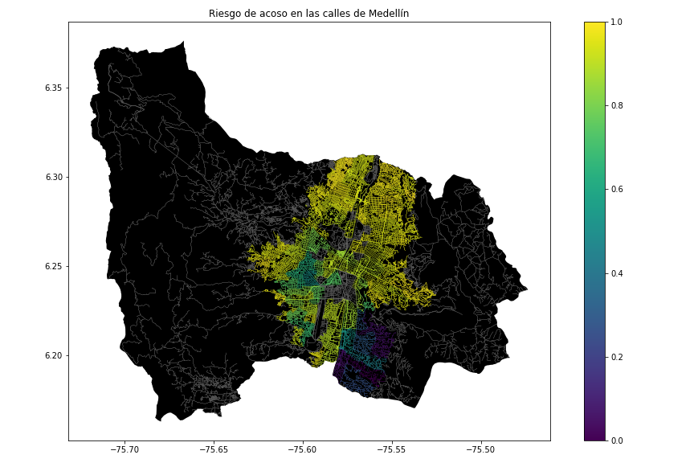**Figura 1.** Riesgo de acoso sexual calculado como una combinación lineal de la fracción de hogares que se sienten inseguros y la fracción de hogares con ingresos inferiores a un salario mínimo, obtenida de la Encuesta de Calidad de Vida de Medellín, de 2017.

## **3.2 Alternativas de camino más corto con restricciones**

## A continuación, presentamos diferentes algoritmos utilizados para el camino más corto restringido. *(En este semestre, ejemplos de dichos algoritmos son DFS, BFS, una versión modificada de Dijkstra, una versión modificada de A*, entre otros).*

**3.2.1 Un algoritmo de solución mejorado para el problema de la ruta más corta restringida**

Este algoritmo es una versión mas nueva que los tradicionales usados anteriormente, dicho puede resolver el problema del camino más corto es espacios muchos mayores, además cuando aparecen restricciones mucho mas complejas es capaz de darle una solución, cosa que con los anteriores no era posible. su complejidad e incluya su propia figura vectorial diseñada en https://www.lucidchart.com/ o equivalente.

**3.2.2 Nombre del segundo algoritmo**

Por favor, explique el algoritmo, su complejidad e incluya su propia figura vectorial diseñada en https://www.lucidchart.com/ o equivalente.

**3.2.3 Nombre del tercer algoritmo**

Por favor, explique el algoritmo, su complejidad e incluya su propia figura vectorial diseñada en https://www.lucidchart.com/ o equivalente.

**3.2.4 Nombre del cuarto algoritmo**

Por favor, explique el algoritmo, su complejidad e incluya su propia figura vectorial diseñada en https://www.lucidchart.com/ o equivalente.

## **4. DISEÑO E IMPLEMENTACIÓN DEL ALGORITMO**

## A continuación, explicamos las estructuras de datos y los algoritmos utilizados en este trabajo. Las implementaciones de las estructuras de datos y los algoritmos están disponibles en Github[4].

## **4.1 Estructuras de datos**

## Explica la estructura de datos que se utilizó para implementar el algoritmo del camino más corto restringido y haz una figura que lo explique. No utilice figuras de Internet. *(En este semestre, los ejemplos de las estructuras de datos son la matriz de adyacencia, la lista de adyacencia, la lista de adyacencia utilizando un diccionario).* La estructura de los datos se presenta en la Figura 2.

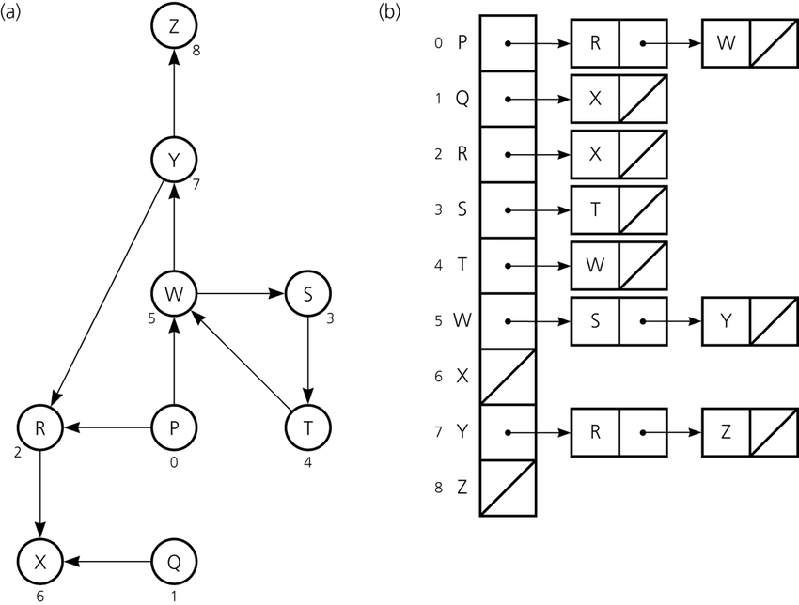**Figura 2:** Un ejemplo de mapa de calles se presenta en (a) y su representación como lista de adyacencia en (b). (Por *favor, siéntase libre de cambiar esta gráfica si utiliza una estructura de datos diferente*).

**4.2 Algoritmos**

En este trabajo, proponemos algoritmos para el problema del camino más corto restringido. El primer algoritmo calcula el camino más corto sin superar un riesgo medio ponderado de acoso *r*. El segundo algoritmo calcula el camino con el menor riesgo medio ponderado de acoso sin superar una distancia *d*.

**4.2.1 Primer algoritmo**

Explica el diseño del algoritmo para calcular el camino más corto sin superar una media ponderada de riesgo de acoso *r* y haz tu propia gráfica. No utilices gráfica de Internet, haz las tuyas propias. *(En este semestre, el algoritmo podría ser DFS, BFS, una versión modificada de Dijkstra, una versión modificada de A*, entre otros ).* El algoritmo se ejemplifica en la Figura 3.

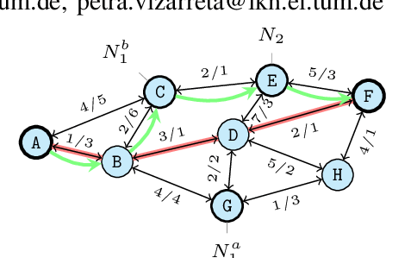**Figura 3:** Resolución del problema del camino más corto restringido con la Búsqueda Primera Profunda (DFS). (Por favor, siéntase libre de cambiar esta figura si utiliza un algoritmo diferente).

**4.2.2 Segundo algoritmo**

Explica el diseño del algoritmo para calcular el camino con el menor riesgo medio ponderado de acoso sin superar una distancia *d* y haz tu propia gráfica. No utilices gráficas de Internet, haz las tuyas propias. *(En este semestre, el algoritmo podría ser DFS, BFS, una versión modificada de Dijkstra, una versión modificada de A*, entre otros).* El algoritmo se ejemplifica en la Figura 4.

**Figura 4:** Resolución del problema del camino más corto restringido con la Búsqueda Primera Profunda (DFS). (Por favor, siéntase libre de cambiar esta gráfica si utiliza un algoritmo diferente).

**4.4 Análisis de la complejidad de los algoritmos**

Explica, con tus propias palabras, el análisis, para el peor caso, utilizando la notación O. ¿Cómo ha calculado esas complejidades? Explique brevemente.

|  |  |
| --- | --- |
| **Algoritmo** | **Complejidad temporal** |
| Nombre del algoritmo | O(V2*E 2) |
| Nombre del segundo algoritmo (en caso de que haya probado dos) | O(E 3*V*2 V) |

**Tabla 1:** Complejidad temporal del nombre de su algoritmo, donde V es... E es... *(Por favor, explique qué significan V y E en este problema).*

|  |  |
| --- | --- |
| **Estructura de datos** | **Complejidad de la memoria** |
| Nombre de la estructura de datos | O(V*E*2E ) |
| Nombre de la segunda estructura de datos (en caso de que haya intentado dos) | O(2 E*2 V) |

**Tabla 2:** Complejidad de memoria del nombre de la estructura de datos que utiliza su algoritmo, donde V es... E es... *(Por favor, explique qué significan V y E en este problema).*

**4.5 Criterios de diseño del algoritmo**

Explique por qué el algoritmo fue diseñado de esa manera. Utilice criterios objetivos. Los criterios objetivos se basan en la eficiencia, que se mide en términos de tiempo y memoria. Ejemplos de criterios NO objetivos son: "estaba enfermo", "fue la primera estructura de datos que encontré en Internet", "lo hice el último día antes del plazo", "es más fácil", etc. Recuerda: Este es el 40% de la calificación del proyecto.

**5. RESULTADOS**

En esta sección, presentamos algunos resultados cuantitativos sobre el camino más corto y el camino con menor riesgo.

**5.1.1 Resultados del camino más corto**

A continuación, presentamos los resultados obtenidos para el camino más corto, sin superar un riesgo medio ponderado de acoso *r,* en la Tabla 3.

|  |  |  |  |
| --- | --- | --- | --- |
| **Origen** | **Destino** | **Distancia más corta** | **Sin exceder *r*** |
| Universidad EAFIT | Universidad de Medellín | ?? | 0.84 |
| Universidad de Antioquia | Universidad Nacional | ??? | 0.83 |
| Universidad Nacional | Universidad Luis Amigó | ?? | 0.85 |

**Tabla 3.** Distancias más cortas sin superar un riesgo de acoso medio ponderado *r*.

**5.1.2 Resultados de menor riesgo de acoso**

A continuación, presentamos los resultados obtenidos para el trayecto con menor riesgo de acoso medio ponderado, sin superar una distancia *d,* en la Tabla 4.

|  |  |  |  |
| --- | --- | --- | --- |
| **Origen** | **Destino** | **Acoso más bajo** | **Sin exceder *d*** |
| Universidad EAFIT | Universidad de Medellín | ?? | 5,000 |
| Universidad de Antioquia | Universidad Nacional | ??? | 7,000 |
| Universidad Nacional | Universidad Luis Amigó | ?? | 6,500 |

**Tabla 3.** Menor riesgo de acoso ponderado sin superar una distancia *d* (en metros).

**5.2 Tiempos de ejecución del algoritmo**

En la Tabla 4, explicamos la relación de los tiempos medios de ejecución de las consultas presentadas en la Tabla 3.

Calcule el tiempo de ejecución de las consultas presentadas en la Tabla 3. Indique los tiempos de ejecución medios.

## 

|  |  |
| --- | --- |
|  | **Tiempos medios de ejecución (s)** |
| Universidad EAFIT a Universidad de Medellín | 100.2 s |
| De la Universidad de Antioquia a la Universidad Nacional | 800.1 s |
| De la Universidad Nacional a la Universidad Luis Amigó | 845 s |

## **Tabla 4:** Tiempos de ejecución del nombre del *algoritmo (Por favor, escriba el nombre del algoritmo, por ejemplo, DFS, BFS, un A* modificado)* para las consultas presentadas en la Tabla 3.

## **6. CONCLUSIONES**

Explique los resultados obtenidos. ¿Son los caminos más cortos significativamente diferentes de los caminos con menor riesgo de acoso? ¿Qué utilidad tiene esto para la ciudad? ¿Son razonables los tiempos de ejecución para utilizar esta implementación en una situación real?

**6.1 Trabajos futuros**

Responda, ¿qué le gustaría mejorar en el futuro? ¿Cómo le gustaría mejorar su algoritmo y su aplicación? ¿Continuará este proyecto trabajando en la optimización? ¿En estadística? ¿Desarrollo web? ¿Aprendizaje automático? ¿Realidad virtual? ¿Cómo?

# **AGRADECIMIENTOS**

Identifique el tipo de agradecimiento que desea escribir: para una persona o para una institución. Tenga en cuenta las siguientes pautas: 1. El nombre del profesor no se menciona porque es un autor. 2. No debe mencionar a los autores de los artículos con los que no se ha puesto en contacto. 3. Debe mencionar a los alumnos, profesores de otros cursos que le han ayudado.

A modo de ejemplo: Esta investigación ha sido apoyada/parcialmente apoyada por [Nombre de la Fundación, Donante].

Agradecemos la ayuda con [técnica particular, metodología] a [Nombre Apellido, cargo, nombre de la institución] por los comentarios que mejoraron en gran medida este manuscrito.

Los autores agradecen al profesor Juan Carlos Duque, de la Universidad EAFIT, por facilitar los datos de la Encuesta de Calidad de Vida de Medellín, de 2017, procesados en un *Shapefile*.

# **REFERENCIAS**

[Las](http://bit.ly/2pZnE5g) referencias se obtienen utilizando el formato de referencia de la ACM. Lea las directrices de la ACM en <http://bit.ly/2pZnE5g>

Como ejemplo, considere estas dos referencias:

1.Adobe Acrobat Reader 7, Asegúrese de que el texto de las secciones de referencias esté Ragged Right, Not Justified. http://www.adobe.com/products/acrobat/.

2. Fischer, G. y Nakakoji, K. Amplifying designers' creativity with domainoriented design environments. en Dartnall, T. ed. Artificial Intelligence and Creativity: An Interdisciplinary Approach, Kluwer Academic Publishers, Dordrecht, 1994, 343-364.

Por favor, elimine las referencias anteriores, son sólo un ejemplo.

1. <https://www.openstreetmap.org/>
2. https://osmnx.readthedocs.io/
3. [https://github.com/mauriciotoro/ST0245Eafit/tree/master/  
   proyecto/Datasets/](https://github.com/mauriciotoro/ST0245Eafit/tree/master/proyecto/Datasets) 
4. http://www.github.com/ ????????? /.../proyecto/